Київський національний університет

імені Тараса Шевченка

**Звіт**

до лабораторної роботи №4

на тему:

«*Інтерполяція****»***

***Студента другого курсу***

***Групи К-25***

***Факультету комп’ютерних наук***

***та кібернетики***

***Лапюка Сергія Віталійовича***

***Київ-2022***

**Зміст**

Теоретичні відомості 3

Завдання 1 5

Завдання 2 7

# **Теоретичні відомості**

* *Інтерполяційний поліном Лагранжа*

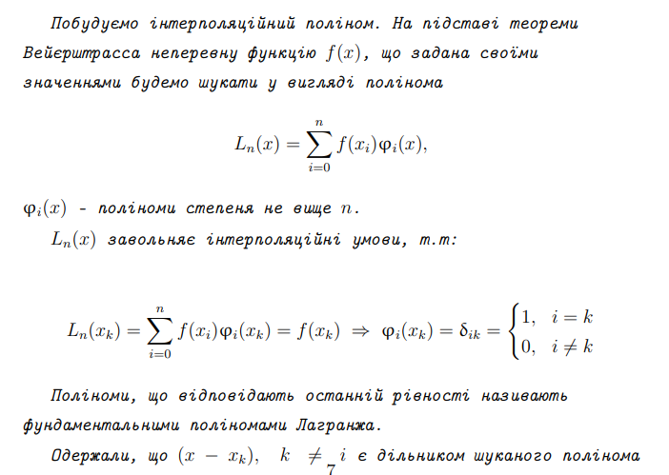

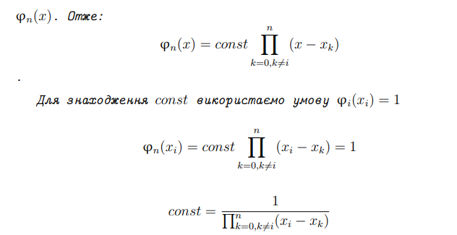

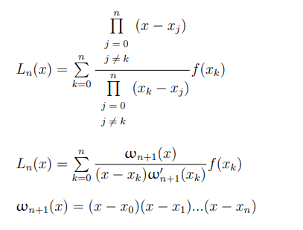

* *Інтерполяційний кубічний сплайн*

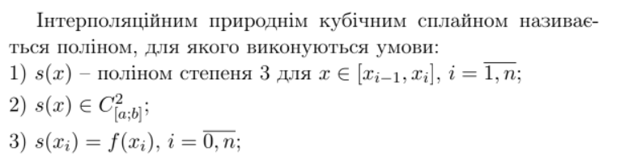

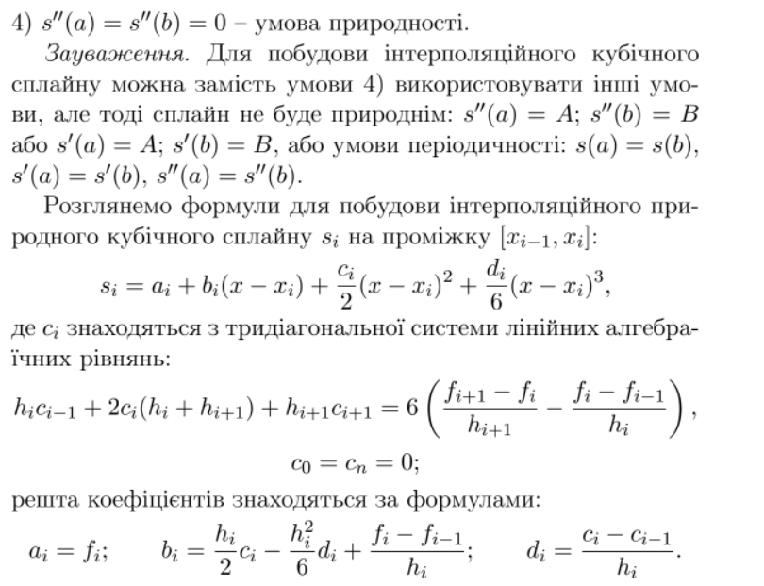

# **Завдання 1**

N = 4

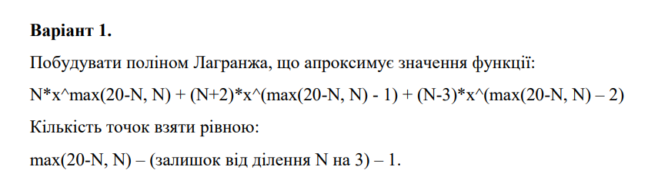

Знаходимо необхідну кількість вузлів з формули, що задана в умові:





$$x_{k} та f\left(x_{k}\right):$$

Будуємо поліном Лагранжа:

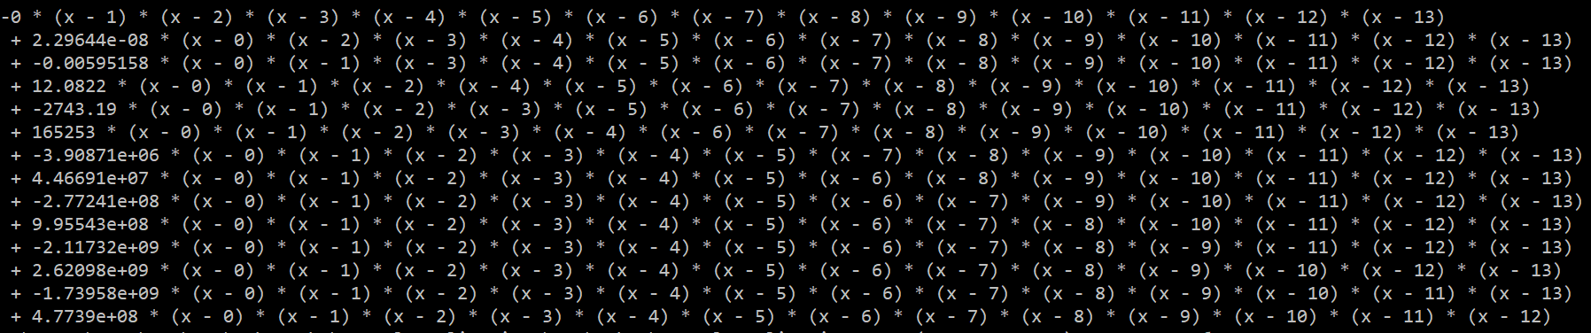

0 * (x - 1) * (x - 2) * (x - 3) * (x - 4) * (x - 5) * (x - 6) * (x - 7) * (x - 8) * (x - 9) * (x - 10) * (x - 11) * (x - 12) * (x - 13)

+ 2.29644e-08 * (x - 0) * (x - 2) * (x - 3) * (x - 4) * (x - 5) * (x - 6) * (x - 7) * (x - 8) * (x - 9) * (x - 10) * (x - 11) * (x - 12) * (x - 13)

+ -0.00595158 * (x - 0) * (x - 1) * (x - 3) * (x - 4) * (x - 5) * (x - 6) * (x - 7) * (x - 8) * (x - 9) * (x - 10) * (x - 11) * (x - 12) * (x - 13)

+ 12.0822 * (x - 0) * (x - 1) * (x - 2) * (x - 4) * (x - 5) * (x - 6) * (x - 7) * (x - 8) * (x - 9) * (x - 10) * (x - 11) * (x - 12) * (x - 13)

+ -2743.19 * (x - 0) * (x - 1) * (x - 2) * (x - 3) * (x - 5) * (x - 6) * (x - 7) * (x - 8) * (x - 9) * (x - 10) * (x - 11) * (x - 12) * (x - 13)

+ 165253 * (x - 0) * (x - 1) * (x - 2) * (x - 3) * (x - 4) * (x - 6) * (x - 7) * (x - 8) * (x - 9) * (x - 10) * (x - 11) * (x - 12) * (x - 13)

+ -3.90871e+06 * (x - 0) * (x - 1) * (x - 2) * (x - 3) * (x - 4) * (x - 5) * (x - 7) * (x - 8) * (x - 9) * (x - 10) * (x - 11) * (x - 12) * (x - 13)

+ 4.46691e+07 * (x - 0) * (x - 1) * (x - 2) * (x - 3) * (x - 4) * (x - 5) * (x - 6) * (x - 8) * (x - 9) * (x - 10) * (x - 11) * (x - 12) * (x - 13)

+ -2.77241e+08 * (x - 0) * (x - 1) * (x - 2) * (x - 3) * (x - 4) * (x - 5) * (x - 6) * (x - 7) * (x - 9) * (x - 10) * (x - 11) * (x - 12) * (x - 13)

+ 9.95543e+08 * (x - 0) * (x - 1) * (x - 2) * (x - 3) * (x - 4) * (x - 5) * (x - 6) * (x - 7) * (x - 8) * (x - 10) * (x - 11) * (x - 12) * (x - 13)

+ -2.11732e+09 * (x - 0) * (x - 1) * (x - 2) * (x - 3) * (x - 4) * (x - 5) * (x - 6) * (x - 7) * (x - 8) * (x - 9) * (x - 11) * (x - 12) * (x - 13)

+ 2.62098e+09 * (x - 0) * (x - 1) * (x - 2) * (x - 3) * (x - 4) * (x - 5) * (x - 6) * (x - 7) * (x - 8) * (x - 9) * (x - 10) * (x - 12) * (x - 13)

+ -1.73958e+09 * (x - 0) * (x - 1) * (x - 2) * (x - 3) * (x - 4) * (x - 5) * (x - 6) * (x - 7) * (x - 8) * (x - 9) * (x - 10) * (x - 11) * (x - 13)

+ 4.7739e+08 * (x - 0) * (x - 1) * (x - 2) * (x - 3) * (x - 4) * (x - 5) * (x - 6) * (x - 7) * (x - 8) * (x - 9) * (x - 10) * (x - 11) * (x - 12)

# **Завдання 2**



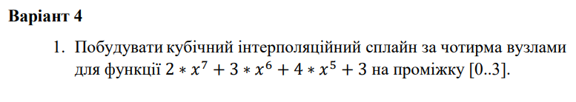

**Розв’язання**

Складемо таблицю:

|  |  |  |  |  |
| --- | --- | --- | --- | --- |
| $$i$$ | 0 | 1 | 2 | 3 |
| $$x_{i}$$ | 0 | 1 | 2 | 3 |
| $$f(x_{i})$$ | 3 | 12 | 579 | 7536 |

За формулою $h_{i}=x_{i}-x_{i-1}$ знаходимо $h_{i}, де i=\overline{1, 3}$:

$$h_{1}=x_{1}-x_{0}=1-0=1$$

$$h_{2}=x_{2}-x_{1}=2-1=1$$

$$h_{3}=x_{3}-x_{2}=3-2=1$$

Сформуємо тепер матриці A та H:

$$A=\left(\begin{matrix}\frac{h_{1}+h_{2}}{3} & \frac{h_{2}}{6} \\ \frac{h_{2}}{6} & \frac{h_{2}+h_{2}}{3}\end{matrix}\right)= \left(\begin{matrix}\frac{2}{3} & \frac{1}{6} \\ \frac{1}{6} & \frac{2}{3}\end{matrix}\right)$$

$$H=\left(\begin{matrix}\frac{1}{h_{1}} & \left(-\frac{1}{h_{1}}-\frac{1}{h_{2}}\right) & \frac{1}{h_{2}} \\ 0 & \frac{1}{h_{2}} & \left(-\frac{1}{h_{2}}-\frac{1}{h_{3}}\right)\end{matrix} \begin{matrix}0 \\ \frac{1}{h_{3}}\end{matrix}\right)= \left(\begin{matrix}1 & -2 & 1 \\ 0 & 1 & -2\end{matrix} \begin{matrix}0 \\ 1\end{matrix}\right)$$

$$m=\left(\begin{matrix}m_{1} \\ m_{2}\end{matrix}\right) f=\left(\begin{aligned}\begin{matrix}3 \\ 12\end{matrix} \\ 579 \\ 7536\end{aligned}\right)$$

$$Hf=\left(\begin{matrix}1 & -2 & 1 \\ 0 & 1 & -2\end{matrix} \begin{matrix}0 \\ 1\end{matrix}\right)\left(\begin{aligned}\begin{matrix}3 \\ 12\end{matrix} \\ 579 \\ 7536\end{aligned}\right)=\left(\begin{matrix}558 \\ 6390\end{matrix}\right)$$

Тепер розв'яжемо систему $Am=Hf$

$$\left\{\begin{aligned}\frac{2}{3}m_{1}+\frac{1}{6}m_{2}=558 \\ \frac{1}{6}m_{1}+\frac{2}{3}m_{2}=6390\end{aligned}\right. \left\{\begin{aligned}m_{1}=-\frac{8316}{5} \\ m_{2}=\frac{50004}{5}\end{aligned}\right.$$

Крім того, $m_{0}=m_{3}=0.$ За наступною формулою знаходимо кубічний сплайн:

Для $x∈[x_{i-1}; x_{i}]$

$$g\left(x\right)=m_{i-1}\frac{{\left(x_{i}-x\right)}^{3}}{6h_{i}}+m_{i}\frac{{\left({x-x}_{i-1}\right)}^{3}}{6h_{i}}+\left(f_{i-1}-\frac{m_{i-1}h_{i}^{2}}{6}\right)\frac{x_{i}-x}{h_{i}}+\left(f_{i}-\frac{m_{i}h_{i}^{2}}{6}\right)\frac{{x-x}_{i-1}}{h_{i}}$$

$$g\left(x\right)=\left\{\begin{aligned}-\frac{8316}{5}\frac{{\left(x-0\right)}^{3}}{6}+3\frac{1-x}{1}+\left(12+\frac{8316}{5*6}\right)x, x∈[0, 1] \\ -\frac{8316}{5}\frac{{\left(2-x\right)}^{3}}{6}+\frac{50004}{5}\frac{{\left(x-1\right)}^{3}}{6}+\left(12+\frac{8316}{5*6}\right)\left(2-x\right)+ \\ +(579-\frac{50004}{5*6})(x-1), x∈[1, 2] \\ \frac{50004}{5}\frac{{(3-x)}^{3}}{6}+\left(579-\frac{50004}{5*6}\right)\left(3-x\right)+7536(x-2), x∈[2, 3]\end{aligned}\right.$$

Зробимо арифметичні перетворення.

$$g\left(x\right)=\left\{\begin{aligned}-\frac{8316x^{3}}{30}-3x+\frac{8676}{30}x, x∈[0, 1] \\ -\frac{8316}{30}{\left(2-x\right)}^{3}+\frac{50004}{30}{\left(x-1\right)}^{3}+\frac{8676}{30}\left(2-x\right)-\frac{32634}{30}(x-1), x∈[1, 2] \\ \frac{50004}{30}{\left(3-x\right)}^{3}-\frac{32634}{30}(3-x)+7536(x-2), x∈[2, 3]\end{aligned}\right.$$

Графік функції та її сплайн інтерполяції:

